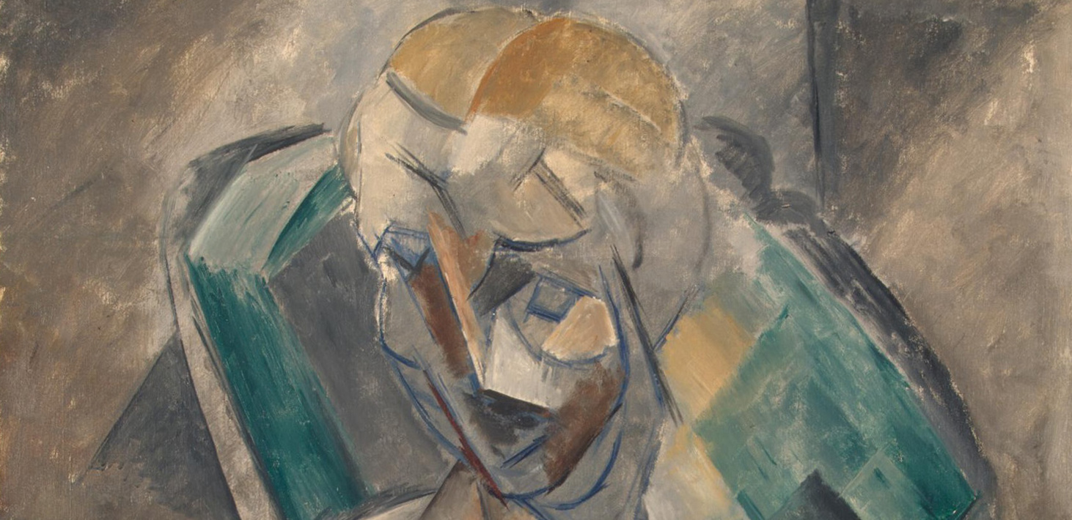

Comunicato Stampa

PABLO PICASSO
GIOVANE DONNA, 1909
DAL MUSEO STATALE DELL’ERMITAGE DI SAN PIETROBURGO
IN MOSTRA A ROMA

NELLA RHINOCEROS GALLERY DI PALAZZO RHINOCEROS
IDEATO DA ALDA FENDI E PROGETTATO DA JEAN NOUVEL
in via del Velabro 9A

Roma, 15 febbraio 2022 – 15 maggio 2022
Presentazione su inviti: 14 febbraio 2022
Apertura al pubblico: 15 febbraio 2022

Dopo L’Adolescente di Michelangelo e i San Pietro e San Paolo di El Greco, un nuovo capolavoro delle collezioni del Museo Statale dell’Ermitage di San Pietroburgo in Russia arriva in mostra a Roma grazie al mecenatismo culturale della Fondazione Alda Fendi – Esperimenti. È Giovane donna di Pablo Picasso, un dipinto cubista del 1909 mai esposto prima d’ora in Italia.

A partire dal 15 febbraio 2022, il dipinto viene presentato al pubblico presso gli spazi espositivi di rhinoceros gallery all’interno di Palazzo rhinoceros, il polo culturale affacciato sull’Arco di Giano e progettato da Jean Nouvel, cuore delle sperimentazioni artistiche e culturali della Fondazione Alda Fendi – Esperimenti.

Raffaele Curi, che traccia la linea artistica della fondazione, costruisce intorno al dipinto di Picasso un’ampia mappa esperienziale con un approccio immersivo e multimediale, in un percorso capace di mescolare musica, danza (dal Ballet Nacional de España al balletto Parade di Erik Satie) e memorie fotografiche della vita del pittore, dedicando inoltre un focus nella mostra al rapporto tra l’artista spagnolo e l’attore italiano Raf Vallone.

Promossa dalla Fondazione Alda Fendi – Esperimenti e dal Museo Statale Ermitage e organizzata da Il Cigno GG Edizioni in collaborazione con Ermitage Italia e Villaggio Globale International, la mostra è aperta fino al 15 maggio, con ingresso libero.
È il nuovo, prezioso tassello di una collaborazione pluriennale tra la Fondazione Alda Fendi – Esperimenti e il celebre museo russo che, in occasione dei due precedenti appuntamenti espositivi dedicati a Buonarroti e a El Greco, è stata coronata da un successo di pubblico straordinario.

GIOVANE DONNA DI PICASSO
Giovane donna, olio su tela del 1909, appartiene alle opere preminenti di Pablo Picasso ed è un esempio peculiare della ricerca del pittore nella fase del Cubismo analitico. Il quadro ha partecipato a mostre internazionali ma non è mai stato esposto in Italia prima d’ora, il che rende straordinario l’evento espositivo della Fondazione Alda Fendi – Esperimenti.

A posare per Picasso è la modella, per quasi 8 anni sua amante, Fernanda Olivier. Il dipinto si rifà apertamente alla tradizione del ritratto da salotto, da cui tuttavia l’artista si discosta arrivando a dipingere la donna come l’idolo di un culto sconosciuto e misterioso.
Al di fuori della rappresentazione canonica di una bellezza ideale, la donna nuda è seduta in una poltrona di forma complessa e si staglia su uno sfondo neutro, scuro e astratto. I suoi occhi sono chiusi, sembra dormiente oppure sognante e la sua testa è leggermente inclinata. Manca una fonte di luce e le parti in cui si scompone il suo corpo sembrano illuminarsi di una luce interna. La corporalità descritta da Picasso è atipica e scultorea. L’estrema semplificazione della forma che si squaderna in molteplici sfaccettature è la componente essenziale di una pittura che si libera di tutti i dettagli secondari, celebrando il trionfo del disegno con linee ora dritte ora arrotondate. “L’artista rifiuta la rigidezza e la palpabilità materiale”, scrive nel testo critico che accompagna la mostra Olga Leontjeva, curatrice della pittura francese della seconda metà del XIX e del XX secolo del Museo Statale Ermitage. “Il suo personaggio diventa quasi effimero, si dissolve nel gioco delle sfaccettature, delle macchie chiare, si fonde con lo sfondo”.

Il dipinto apparteneva a Sergej Ščukin, celebre collezionista e mercante moscovita di opere del Modernismo francese, e fu da lui acquistato direttamente dall’artista.
Il titolo Giovane donna, come quello di altri dipinti di Picasso appartenuti sempre a Ščukin, fu dato dallo stesso collezionista ed è conforme al gusto del suo tempo e alla prudenza con cui, nell’ambiente dei mercanti di Mosca dell’inizio del XX secolo, veniva trattata la nudità. Sergej Ščukin conobbe l’arte di Picasso a Parigi, dove il pittore si era trasferito a vivere nel 1904, frequentando l’appartamento di Leo e Gertrude Stein in Rue Fleurus che custodiva la più rappresentativa raccolta delle opere prodotte dall’artista fino ad allora.
Fu Matisse nel 1908 ad accompagnare per la prima volta Ščukin nell’atelier di Picasso, dove potè ammirare Les demoiselles d'Avignon. Ci volle un anno per superare l’iniziale titubanza, ma quando il collezionista acquistò la sua prima opera cubista fu presto affascinato da questa nuova pittura, a lui prima incomprensibile, al punto da volere tutta la serie di tele di Picasso del 1908.

In mostra alla rhinoceros gallery è presente una rara fotografia della sala del palazzo di Ščukin dedicata a Pablo Picasso nel 1914, nella quale si vede anche l’opera Giovane donna: in un ambiente di appena venticinque metri quadrati con le pareti bianche e un soffitto a cupola, si affollavano cinquantuno lavori disposti su più file appartenenti al periodo blu, rosa e cubista del pittore.
A partire dal 1909 Sergej Ščukin iniziò ad aprire la sua residenza ogni domenica all'intellighenzia artistica russa, tra cui giovani pittori che altrimenti non avrebbero mai potuto vedere le tele epocali della sua collezione. Questa visione fu fondamentale per la nascita dell’avanguardia russa.
Requisite dallo Stato a seguito della Rivoluzione del 1917, tutte le opere della straordinaria collezione Ščukin furono nazionalizzate e tenute per oltre trenta anni nei depositi, bollate come “decadenti”. Nel 1948 una parte delle di esse venne destinata all’Ermitage e solo negli anni Cinquanta iniziò finalmente a essere esposta.

La collezione di Picasso del Museo Statale Ermitage a San Pietroburgo con i suoi trentotto dipinti – e tra questi parte delle opere collezionate da Ščukin – è giustamente considerata una delle più importanti al mondo per la rara completezza e per la sua qualità estrema.

L’ALLESTIMENTO, DA PARADE A RAF VALLONE
Il dipinto dell’Ermitage campeggia nello spazio espositivo della rhinoceros gallery, offrendosi allo sguardo dei visitatori con un potere magnetico irresistibile. Raffaele Curi concepisce la mostra come un teatro, nel quale giganteggia un unico protagonista: lui, Pablo Picasso, con la sua Giovane donna seduta e scomposta secondo le regole geniali della sua invenzione artistica, il Cubismo. Il quadro emerge dal nero delle pareti e sembra illuminato da una luce interiore e preziosa. Un unico segno fortissimo, per raccontare Picasso a tutto tondo.

Racconta Raffaele Curi: “Pi-cas-so il destino di un uomo in un cognome! Ero un bambino di sette anni quando il mio maestro pronunciò per la prima volta il suono da concerto di Pi-cas-so, un artista legato fortemente alla musica. E le sue rivoluzioni pittoriche dal figurativismo al cubismo analitico seguono il classico quasi jazz di Satie, le pavane di Ravel, l’acciaio dorato di Stravinskij. Per me è musica da sempre: PI-CAS-SO”.

È musicale la chiave di lettura proposta da Raffaele Curi lungo il percorso espositivo della mostra, volta a esaltare l’intima armonia dell’arte di Picasso. Il motivo conduttore dell’intervento installativo di Curi è la danza. Si parte da un’avvolgente videoproiezione delle prove dello spettacolo La Templanza del Ballet Nacional de España, in cui il pubblico si trova direttamente immerso nella coreografia di Miguel Angel Berna, tra ritmi di nacchere e vivaci indicazioni impartite ai danzatori, e si arriva alle immagini di Parade, il celebre balletto in un atto del 1917 della compagnia dei Balletti russi di Sergej Djagilev, con musica di Erik Satie, soggetto di Jean Cocteau, coreografia di Léonide Massine, programma di Guillaume Apollinaire e con la direzione artistica di Pablo Picasso, che disegnò il sipario, le scene e i costumi.

Tutti gli ambienti della rhinoceros gallery sono contaminati da suggestioni picassiane che alterano la percezione dei volumi. Lasciandosi alle spalle le vestigia della Roma antica che circondano il palazzo, i visitatori si ritrovano improvvisamente catapultati nella Parigi di inizio Novecento, davanti allo storico Café de Flore di boulevard Saint-Germain, luogo di ritrovo di artisti, scrittori, filosofi, intellettuali. Il café viene evocato in mostra con una finestra video, come un sogno in cui riecheggiano le voci di Edith Piaf e Charles Trenet.

Un focus nella mostra racconta il rapporto tra Picasso e l’attore Raf Vallone, uno dei pochi personaggi italiani di cui l’artista fu amico, attraverso le fotografie provenienti dall’archivio del figlio Saverio Vallone. Personaggio di rilievo internazionale, non solo attore ma anche partigiano, calciatore e giornalista, Raf Vallone fu un vero intellettuale dal profilo originalissimo. Una foto lo ritrae a casa di Picasso a Parigi. In un’altra del 1958, scattata nel suo camerino, Vallone è in compagnia del pittore, di Jean-Paul Sartre e di Jacques Prévert, dopo il suo debutto parigino nell’opera teatrale Uno sguardo dal ponte di Arthur Miller con la regia di Peter Brook, che annoverò un successo di pubblico di ben seicento repliche.
Accanto alle fotografie di Vallone, una selezione di immagini della eccezionale vita privata di Pablo Picasso: scatti che lo vedono al fianco di tante personalità dell’epoca, appartenenti al mondo dell’arte, del cinema, della letteratura, della politica e che raccontano la costellazione delle sue amicizie, i suoi amori, la mondanità e l’intimità.

GERTRUDE STEIN E ALDA FENDI
Un filo rosso lega la Roma di oggi e la Parigi di inizio Novecento: quello preziosissimo del mecenatismo. Attraverso gli esperimenti artistici della sua fondazione, Alda Fendi, mecenate ribelle innamorata della Città Eterna (che con questa mostra regala ai suoi concittadini l’occasione straordinaria di ammirare per la prima volta in Italia la Giovane donna di Pablo Picasso), si fa promotrice di una riflessione più ampia sul ruolo e sull’importanza del mecenatismo culturale. Per questo, lungo il percorso espositivo, Alda Fendi si rispecchia idealmente nel ritratto di Gertrude Stein dipinto da Picasso a Parigi tra il 1905 e il 1906, subito dopo il loro primo incontro, ed evocato nell’esposizione sul grande videowall che accoglie i visitatori. Con il fratello Leo, la poetessa e scrittrice Gertrude Stein fu protettrice di artisti e nel loro studio a Montparnasse, vero e proprio cenacolo culturale tra i più vivaci del suo tempo, trovò posto una delle prime mirabili collezioni di arte cubista della storia: non solo Picasso, ma anche Matisse e Derain.

Dichiara Alda Fendi: “Gertrude Stein con il suo gesto accogliente sceglie il talento di Picasso, ne è musa e talvolta consigliera, e tra le numerosissime donne amate dal pittore, forse la preferita. Forza del Mecenatismo e impietosa legge del talento, così scintillante di perdoni e follie. Picasso, il diamante della Stein, regala, attraverso di lei, l’irradiazione che solo il genio sa donare, negando sé stesso al mondo”.
Un amore, quello di Alda Fendi per Parigi, che si fa romanzo, viepiù avvincente nella misura in cui il suo appartamento nella capitale francese, dove ama soggiornare nel corso dei suoi viaggi oltralpe, è quello in rue Bonaparte 42 che fu di Sartre.
In un continuo gioco di rispecchiamenti, se Alda Fendi (insignita della Legion d’Onore dal presidente Macron) si immagina francese e veste i panni di Stein, allo stesso modo Pablo Picasso prende temporaneamente casa a Roma nella rhinoceros gallery.
Alessia Caruso Fendi, direttrice della galleria, sottolinea l’importanza del terzo appuntamento con l’Ermitage. “La rhinoceros gallery è un unicum: spazio che presenta opere di artisti, evocazioni culturali, snodi concettuali resi attraverso trasformazioni digitali, ispirazioni musicali. È un contenitore di afflati artistici dalle molteplici facce”. E, in questo senso, l’esposizione di un altro capolavoro, dopo Michelangelo ed El Greco, proveniente dalla prestigiosa istituzione museale russa esalta ancora una volta l’estrema versatilità di questo luogo della cultura non solo capitolina, ma aperta al mondo.

INFORMAZIONI:
rhinoceros gallery
Indirizzo: Roma, via del Velabro 9A
La mostra è aperta dal martedì alla domenica dalle 11.00 alle 24.00.
Ingresso gratuito. È necessaria la prenotazione rhinocerosroma.com
Per informazioni:
(+39) 340.6430435
gallery@rhinocerosroma.com

Ufficio Stampa:  Fondazione Alda Fendi – Esperimenti  Francesco Paolo Del Re  +39 392 8918793  fdprcomunicazione@gmail.com | Villaggio Globale International  Antonella Lacchin  +39 041 5904893  +39 335 7185874  lacchin@villaggio-globale.it

